스파 매장 매출 분석 및 전략 리포트
작성일: 2026년 05월 06일

Executive Summary (요약본)
## Executive Summary
전체 매출은 긍정적인 상승 추세를 보이며 견고한 비즈니스 성장을 시사합니다. 특히 'THE BELLE SIGNATURE'는 압도적인 기여도(회귀계수 1.1855)와 뛰어난 안정성(변동계수 25.27%)으로 핵심 매출 동인임을 입증했습니다. 'FACE', '프로모션', 'THE WELLBEING EDIT(ADD ON)' 또한 총 매출에 유의미한 영향을 미치는 핵심 변수로 식별되었으며, 최적화된 회귀 모델은 매출 변동의 99.86%를 설명하는 높은 예측 신뢰도를 확보했습니다. 다만, '프로모션' 항목의 높은 변동 계수는 전략 수립 시 면밀한 검토와 관리가 필요함을 시사합니다.

분석 방법 안내
본 리포트는 POS 매출 데이터를 기반으로 탐색적 데이터 분석(EDA) 및 변수 간 단순/다중회귀분석(LASSO 적용)을 수행하여 도출된 통계적 유의성을 바탕으로 AI 컨설팅 인텔리전스가 작성하였습니다.
[분석: 중간계 인트릭스 연구소]

매출 트렌드 시각화
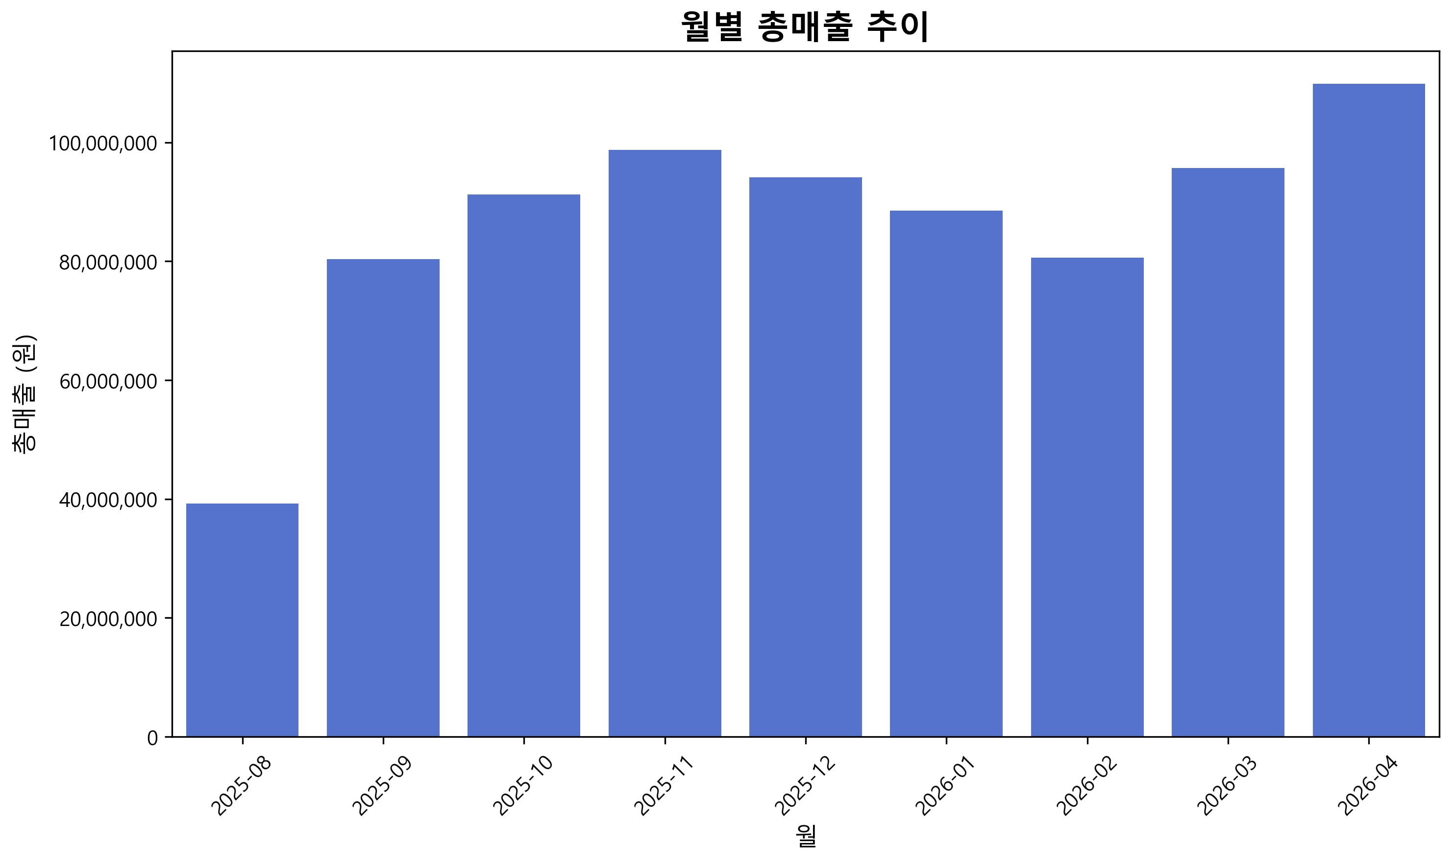
월별 총매출은 긍정적인 추세 기울기(4,950,922.5)를 보이며 전반적으로 증가하는 흐름을 나타냅니다. 이러한 추세는 0.4635의 결정계수를 통해 설명력이 확인됩니다.

메뉴별 매출 데이터 분석 결과
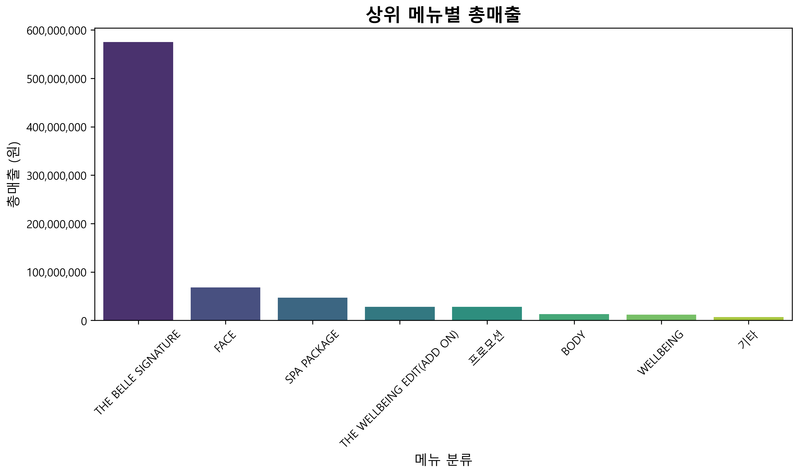
메뉴별 총매출 분석 결과, 'THE BELLE SIGNATURE'는 모든 메뉴 중 압도적으로 높은 평균 매출을 기록하며 전체 총매출의 핵심 동력으로 파악됩니다. 이 메뉴는 총매출과 0.9604의 매우 높은 양의 상관관계를 보이며, 다중 회귀 분석에서도 유의미하고 긍정적인 영향을 미치는 주요 캐시카우입니다.

회귀분석 결과 및 심화 분석
독립변수(메뉴) | R-Squared (설명력) | Coefficient (계수) | P-value (유의확률)
THE BELLE SIGNATURE | 0.9224 | 1.1846 | 0.0
FACE | 0.6576 | 3.306 | 0.008
SPA PACKAGE | 0.6476 | 7.5843 | 0.0089
WELLBEING | 0.4336 | 14.8896 | 0.0538
프로모션 | 0.3522 | -2.1776 | 0.092
BODY | 0.1822 | 10.7214 | 0.2519
THE WELLBEING EDIT(ADD ON) | 0.1821 | 4.1538 | 0.2521
기타 | 0.125 | 14.1229 | 0.3507

[강점] 주력메뉴강세
- 매출 예측 정확성: 다중 회귀 모델의 결정계수(R_squared_score)가 0.9986으로, 총매출 변화를 거의 완벽하게 설명하며 높은 예측 정확도를 보입니다.
- 핵심 메뉴 기여도: 'THE BELLE SIGNATURE' 메뉴가 총매출과 0.9604의 매우 높은 상관관계를 보이며, 단순 회귀 분석에서도 R_squared 0.9224로 매출의 주요 동력원임을 입증합니다.
- 안정적 주력 메뉴: 'THE BELLE SIGNATURE'는 평균 63,902,238원이라는 압도적인 매출을 기록하며, 변동계수 25.27%로 비교적 안정적인 매출 흐름을 유지하고 있습니다.
[약점] 비효율 및 변동성
- 프로모션 비효율성: '프로모션'은 총매출과 -0.5935의 음의 상관관계를 보이며, 단순 회귀 계수도 -2.1776으로 매출 감소에 기여하거나 효과가 미미할 수 있습니다.
- 높은 매출 변동성: '프로모션' 메뉴는 변동계수(CV_perc)가 175.07%로 매우 높아 매출이 극도로 불안정하며, 'WELLBEING' (67.2%)과 '기타' (66.42%) 또한 높은 변동성을 보입니다.
- 일부 메뉴의 낮은 기여도: 'BODY', '기타', 'THE WELLBEING EDIT(ADD ON)' 메뉴는 단순 회귀 분석에서 P_value가 각각 0.2519, 0.3507, 0.2521로 통계적으로 유의미한 매출 기여를 보이지 않습니다.
[개선 방향] 전략 재정비
- 핵심 메뉴 집중 전략: 'THE BELLE SIGNATURE', 'FACE', 'SPA PACKAGE'와 같이 매출 기여도가 높고 안정적인 메뉴에 마케팅 및 리소스 투입을 집중하여 성장을 가속화해야 합니다.
- 프로모션 전략 재검토: 현재 '프로모션'이 매출에 음의 상관관계를 보이고(상관계수 -0.5935), 변동성(CV 175.07%)이 매우 높으므로, 프로모션의 구성, 타겟 고객, 시기를 전면 재평가하여 효과를 개선해야 합니다.
- 변동성 높은 메뉴 관리: 'WELLBEING', '기타', 'THE WELLBEING EDIT(ADD ON)' 등 매출 변동성이 높은 메뉴(CV 65~67%)에 대해 안정적인 수요를 창출할 수 있는 번들 상품 개발이나 정기 구독 모델 도입을 고려해야 합니다.
- 매출 기여 저조 메뉴 활성화: 단순 회귀 분석에서 유의미한 기여를 보이지 않는 'BODY', '기타' 메뉴에 대해 고객 피드백을 수집하고, 리뉴얼 또는 관련 메뉴와 연계한 상품 개발로 매출 증대를 모색해야 합니다.

